SỞ GIÁO DỤC VÀ ĐÀO TẠO  HÀ NAM | KỲ THI CHỌN HỌC SINH GIỎI THPT  NĂM HỌC 2020 - 2021  Môn: Vật lí - Lớp 10
ĐỀ CHÍNH THỨC  (Đề gồm 02 trang) | Thời gian làm bài: 180 phút

Câu 1. (4,0 điểm)
Cùng một thời điểm, vật 1 được thả rơi tự do không vận tốc ban đầu từ độ cao 180m, vật 2 được bắn lên từ mặt đất với vận tốc ban đầu v₀ = 60m/s theo phương thẳng đứng. Bỏ qua sức cản không khí, lấy g = 10m/s². Chọn trục toạ độ có phương thẳng đứng, chiều dương từ trên xuống, gốc tọa độ tại vị trí thả vật 1, gốc thời gian lúc thả vật 1. Biết trong quá trình chuyển động hai vật không va chạm nhau và sau khi chạm đất các vật không nảy lên.
1. Tính độ cao lớn nhất của vật 2 đạt được và thời gian chuyển động của vật 2 từ lúc ném đến khi chạm đất.
2. Viết phương trình chuyển động của hai vật. Xác định thời điểm hai vật có cùng độ cao trước khi chạm đất và tìm độ cao đó.
3. Chứng minh rằng vận tốc vật 2 so với vật 1 là một hằng số, xác định hằng số đó. Khoảng cách giữa hai vật biến đổi theo thời gian như thế nào?
Câu 2. (4,5 điểm)
Một bán cầu có bán kính R được gắn cố định trên mặt sàn ngang. Vật nhỏ có khối lượng m trượt xuống không vận tốc ban đầu từ đỉnh của bán cầu (hình 1). Bỏ qua mọi ma sát và lực cản của không khí.  1. Xác định góc α để tại đó vật bắt đầu rời khỏi bán cầu.  2. Sau khi rời khỏi bán cầu vật rơi xuống sàn rồi nảy lên (coi va chạm giữa vật và sàn là va chạm hoàn toàn đàn hồi). Tìm độ cao tối đa mà vật đạt được (so với mặt sàn) sau khi va chạm với sàn. | 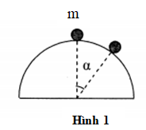
3. So sánh độ cao của vật tại đỉnh bán cầu và độ cao cực đại của vật sau va chạm. Vận dụng quan điểm về năng lượng để giải thích kết quả này.
Câu 3. (4,0 điểm)  Cho cơ hệ như hình 2: Vật 1 có khối lượng m₁, vật 2 có khối lượng m₂ = 4m₁. Ban đầu hệ được giữ đứng yên và hai vật cách mặt đất một đoạn là h = 50cm. Thả cho hai vật bắt đầu chuyển động. Khối lượng ròng rọc, các dây nối và ma sát đều không đáng kể. Coi dây nối đủ dài, không co giãn trong quá trình chuyển động. Lấy g = 10m/s².  1. Tính gia tốc của mỗi vật trong quá trình chuyển động.  2. Tính độ cao cực đại mà vật 1 đạt được (so với mặt đất) trong quá trình chuyển động. | 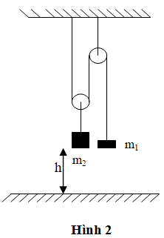
Câu 4. (4,5 điểm)  1. Thanh AB đồng chất, trọng lượng P dựa vào tường thẳng đứng và sàn nằm ngang với góc α = 60⁰ (hình 3).  a) Chứng minh rằng thanh không thể cân bằng nếu không có ma sát.  b) Gọilà hệ số ma sát giữa thanh với sàn và tường. Tính giá trị nhỏ nhất của µ để thanh cân bằng.  O  I  B  A  Hình 4 | O  B  A  Hình 3
2. Thanh AB nói trên được giữ nhờ dây OI (hình 4). Bỏ qua mọi ma sát giữa thanh với tường và sàn.
a) Chứng minh rằng thanh không thể cân bằng nếu .
b) Tìm lực căng dây khi và .
Câu 5. (3,0 điểm)

1. Cho các dụng cụ sau:

- Một thanh gỗ có móc treo.

- Lực kế với độ chia nhỏ nhất là 0,01N.
- Mặt phẳng nghiêng có góc nghiêng không đổi (chưa biết giá trị) và đủ nhỏ để thanh
gỗ không tự trượt xuống.
Trình bày phương án thí nghiệm xác định hệ số ma sát trượtgiữa thanh gỗ với mặt phẳng nghiêng nói trên.
2. Trong một bài thực hành học sinh tìm được công thức tính hệ số ma sát như sau:
Với bảng số liệu dưới đây, hãy tính giá trị củavà sai số của phép đo. Biết lực kế dùng làm thực hành có độ chia nhỏ nhất là 0,01N. Lấy sai số dụng cụ bằng độ chia nhỏ nhất.
STT | (N) | (N) | P (N)
Lần đo 1 | 3,41 | 1,03 | 4,60
Lần đo 2 | 3,50 | 1,07 | 4,61
Lần đo 3 | 3,30 | 1,01 | 4,59
Lần đo 4 | 3,20 | 0,94 | 4,58

--------- Hết --------

Họ và tên thí sinh:.............................................. Số báo danh …..:......................................
Người coi thi số 1: ............................................. Người coi thi số 2: .....................................

SỞ GIÁO DỤC VÀ ĐÀO TẠO  HÀ NAM | KỲ THI CHỌN HỌC SINH GIỎI THPT  NĂM HỌC 2020 - 2021  Môn: Vật lí – Lớp 10
ĐỀ CHÍNH THỨC | Thời gian làm bài: 180 phút
HƯỚNG DẪN CHẤM
(Hướng dẫn chấm gồm 05 trang)
Lưu‎‎ ý
+) Học sinh làm theo cách khác, nếu đúng thì cho điểm tương ứng với phần hướng dẫn chấm.
+) Thiếu đơn vị hoặc sai đơn vị trừ 0,25 điểm.(Không trừ quá 0,5 điểm toàn bài)
Câu | Hướng dẫn |  | Điểm
Câu 1  4.0 điểm | a. Tính độ cao lớn nhất của vật 2 và thời gian chuyển động của vật 2 từ lúc ném đến khi chạm đất.(1.0 điểm)  + Độ cao lớn nhất mà vật 2 đạt được: h_{2 max} =  + Thời gian chuyển động của vật 2 từ lúc ném đến khi đạt độ cao cực đại là:  + Thời gian chuyển động của vật 2 từ lúc ném đến khi chạm đất là:  t = 2.t₂ = 12 (s) |  | 0,5  0.25  0.25
Câu 1  4.0 điểm | b. Viết phương trình chuyển động của hai vật. Xác định thời điểm hai vật có cùng độ cao trước khi chạm đất và xác định độ cao đó. (1.75 điểm)  + Thời gian vật 1 rơi: = 6(s)  + Phương trình chuyển động của vật 1 và vật 2:  + Khi hai vật có cùng độ cao thì: x₁ = x₂  t = 3 (s).  Sau 3 giây thì hai vật có cùng độ cao.  Thay t = 3 s vào phương trình (1) ta được x₁ = 45 m.  Độ cao tại thời điểm này là: h’ = 180 – 45 = 135 (m). |  | 0.25  0.5  0.5  0.25  0.25
Câu 1  4.0 điểm | c. Chứng minh vận tốc vật 2 so với vật 1 là một hằng số, xác định hằng số đó. Lập phương trình xác định khoảng cách giữa hai vật theo thời gian.(1.25 điểm)  + Phương trình vận tốc của 2 vật:  v₁ = gt = 10t  v₂ = v₀ + gt = -60 +10t  + Vận tốc tương đối của vật 2 so với vật 1 là: v₂₁ = v₂ – v₁ = -60 (m/s)  + Khoảng cách giữa hai vật :  x₂₁ = │x₂ – x₁│ = │180 - 60t│ (m) với  (m) với |  | 0.5  0.25  0.25  0.25
Câu 2  4.5 diểm | a. Xác định góc α để tại đó vật m bắt đầu rời khỏi bán cầu.(2.0 điểm)  Vẽ hình, phân tích lực  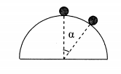  B  m  D  Áp dụng định luật II Niu-tơn:  Chiếu lên phương chiều hướng tâm ta có: (1)  Áp dụng định luật bảo toàn cơ năng tại B ta có:  (2)  Thay (2) vào 1 ta có: N = mg(3cosα-2)  Vật rời bán cầu thì N = 0→ cosα =2/3 (3) |  | 0.5  0.5  0.5  0.25  0.25
Câu 2  4.5 diểm | b. Tìm độ cao tối đa mà vật đạt được (so với mặt sàn) sau va chạm. (1.5 điểm)  Vật rời bán cầu tại B có vận tốc là: (4)  Sau khi rời bán cầu vật chuyển động ném xiên xuống, va chạm hoàn toàn đàn hồi với mặt sàn rồi ném xiên lên đạt độ cao cực đại h tại D. Trong chuyển động ném xiên thành phần vận tốc theo phương ngang được bảo toàn  Áp dụng định luật bảo toàn cơ năng:  (5) |  | 0.25  0.5  0.5  0.25
Câu 2  4.5 diểm | c. So sánh độ cao của vật tại đỉnh bán cầu và độ cao cực đại sau va chạm. Vận dụng quan điểm về năng lượng để giải thích kết quả này.(1.0 điểm)  Độ cao cực đại vật đạt được sau va chạm thấp hơn so với độ cao của vật tại đỉnh bán cầu: h < R  Tại đỉnh bán cầu: W = mgR  Tại D: W =  Theo định luật bảo toàn cơ năng: h < R |  | 0.5  0.5
Câu 3  4.0 điểm | a. Tính gia tốc của mỗi vật trong quá trình chuyển động.(2.0 điểm)  Vẽ hình, phân tích lực  Áp dụng ĐL II Niutơn cho mỗi vật:  Vật 1: (1)  Vật 2: (2) |  | 0.25  0.25
Câu 3  4.0 điểm | Chiếu lên chiều chuyển động của mỗi vật:  (3)  (4)  Từ hình vẽ ta thấy khi vật 2 đi được quãng đường S thì vật 1 đi được 2S  → và T₂ = 2T₁ .  Thay vào (3),(4) giải hệ phương trình  → = 2,5 (m/s²)  a₁ = 5 (m/s²) |  | 0.25  0.5  0.5  0.25
Câu 3  4.0 điểm | b. Tính độ cao cực đại mà vật 1 đạt được trong quá trình chuyển động.(2.0 điểm)  Khi vật 2 chạm đất thì vật 1 đi được đoạn đường là S₁ = 2h = 100 (cm).  Khi đó vật 1 đạt được vận tốc và chuyển động như một vật ném thẳng đứng lên với vận tốc ban đầu v₁.  Quãng đường vật 1 đi được đến khi đạt độ cao cực đại là:  S_{1max}= v₁²/2g = 50 (cm)  Vậy độ cao cực đại cần tìm so với mặt đất là:  h_{max} = S₁ + S_{1max} + h = 200 (cm) = 2 (m) |  | 0.5  0.5  0.5  0.5
Câu 4  4.5 điểm | 1a. Chứng minh rằng thanh không thể cân bằng nếu không có ma sát (0.5 Điểm)  - Nếu không có ma sát, các lực tác dụng lên thanh gồm: , .  - Nếu thanh cân bằng thì : (1)  - Chiếu (1) lên phương ngang ta được: Q₁ = 0 (vô lí)!  Vậy: Thanh không thể cân bằng nếu không có ma sát. |  | 0.25  0.25
Câu 4  4.5 điểm | 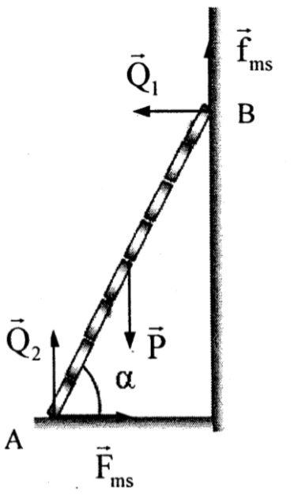  1b. Giá trị nhỏ nhất của để thanh cân bằng.(2.0 điểm)  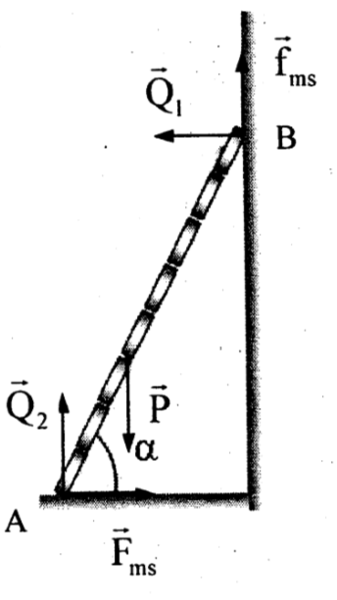  - Các lực tác dụng lên thanh: trọng lực , các lực ma sát , các phản lực  - Thanh chưa trượt khi  - Thanh cân bằng: (1)  (1’)  Và (1’’)  - Đối với trục quay qua B  (2)  (2’)  - Vì  - Thay vào (1’) ta được:  (3)  - Giải (3) ta được:  Vậy: giá trị nhỏ nhất của để thanh cân bằng là |  | 0.25  0.5  0.5  0.5  0.25
Câu 4  4.5 điểm | 2a. Chứng minh rằng thanh không thể cân bằng nếu(0.75 điểm)  - Vẽ hình.  A  O  D  I  B  - Gọi I tại trung điểm của thanh AB  - Các lực tác dụng vào thanh:  - Ta thấy mô men đối D khác 0  ⇒ thanh không cân bằng  - Nếu mô men của cùng chiều với mô men của nên thanh không thể cân bằng. |  | 0.25  0.25  0.25
Câu 4  4.5 điểm | 2b. Tìm lực căng dây khi và .(1.25 điểm)  Vẽ hình  Khi và : Khi đó đều, I là trung điểm của GB nên  A  H  O  D  G  I  B  Xét momen đối với điểm D ta có:  với  . Thay  ta được: |  | 0.25  0.25  0.25  0.25  0.25
Câu 5  3.0 điểm | 1. Trình bày phương án thí nghiệm xác định hệ số ma sát trượt giữa thanh gỗ với mặt phẳng nghiêng (1.5 điểm)  - Móc vật vào lực kế để đo trọng lượng.  - Đặt vật lên mặt phẳng nghiêng.  - Kéo lực kế dọc mặt phẳng nghiêng sao cho vật trượt đều đi lên, từ đó đo được giá trị của lực kế là:  (1)  - Do độ dốc của mặt phẳng nghiêng không đủ lớn để cho mẩu gỗ tự trượt xuống (giả thiết) nên ta kéo vật trượt đều đi xuống mặt phẳng nghiêng, từ đó đo được giá trị của lực kế là:  (2)  - Từ (1), (2)  - Mặt khác ta luôn có: (5)  Từ (3), (4), (5): (6)  - Các lực đều đo được từ lực kế, từ đó tính ra được theo công thức (6) |  | 0.25  0.25  0.25  0.5  0.25
Câu 5  3.0 điểm | 2. Tính sai số tương đối của . (1.5 điểm)  - Tính giá trị trung bình  - Từ bảng số liệu  - Từ (6)  - Thay số ta được:  - Sai số tuyệt đối trung bình:  - Vậy với độ chính xác của phép đo là 4% |  | 0.25  0.5  0.5  0.25

*** HẾT***

